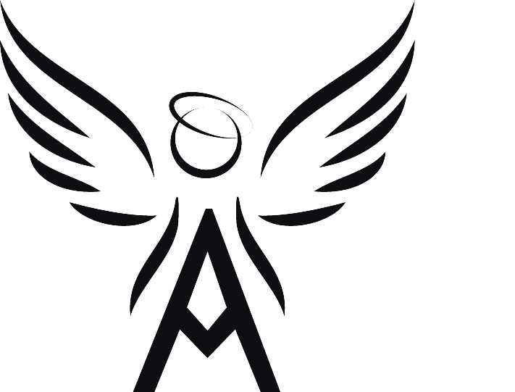
Anneli-Marie-Stiftung
Leipziger Straße 11 – 13
01662 Meißen
Tel.: 0162/2744630
E-Mail: info@anneli-marie.com

Anmeldung Schnitzworkshop 01.07. – 04.07.2024

Hiermit melde ich, mich/ mein Kind

Nach- und Vorname des Teilnehmers Geburtsdatum Geburtsort

Nach- und Vorname des Erziehungsberechtigten Telefon privat Telefon dienstl.

Straße PLZ Ort

E-Mail Vorkenntnisse

verbindlich zum Schnitzworkshop an.

Ort: Anneli-Marie-Stiftung, Leipziger Str. 12, Meißen

Zeit: in der zweiten Sommerferienwoche vom 01.07. – 04.07.2024 (Termine: 01.07., 02.07., 03.07., 04.07.2024 immer von 10 – 14 Uhr)

Kosten: Dieser Kurs wird vollständig von der Anneli-Marie-Stiftung gefördert. Materialien und Werkzeuge werden gestellt.
Voraussetzungen: für Kinder und Jugendliche ab 10 Jahre
Mitzubringen: eine Idee, Freude und Begeisterung am kreativen Ausprobieren, festes Schuhwerk, eine Schutzbrille, Gehörschutz

Es gelten die Allgemeinen Geschäftsbedingungen (AGB) der Anneli-Marie-Stiftung, in der derzeit gültigen Fassung.

, den
Ort Datum Unterschrift

